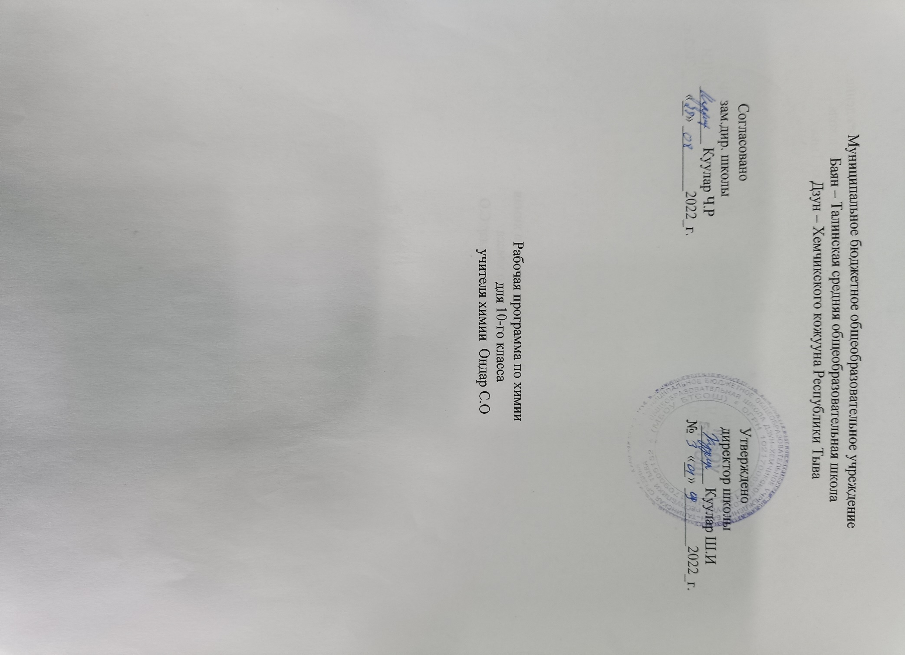

ПОЯСНИТЕЛЬНАЯ ЗАПИСКА
Настоящая программа разработана на основе Примерных программ основного общего образования по химии (базовый уровень), соответствующих федеральному государственному стандарту общего образования (базовый уровень). Использована авторская программа среднего общего образования по химии для базового изучения химии в 10 классах по учебнику Г.Е. Рудзитиса, Ф.Г. Фельдмана.

На базе Центра «Точка Роста» обеспечивается реализация образовательных программ естественно-научной направленности, разработанных в соответствии с требованиями законодательства в сфере образования и с учетом рекомендаций Федерального оператора учебной программы «Химия». Образовательная программа позволяет интегрировать реализуемые подходы, структуру и содержание при организации обучения химии в 11 классе. Использование оборудования «Точка роста» при реализации данной образовательной программы позволяет создать условия:

- для расширения содержания школьного химического образования;
- для повышения познавательной активности обучающихся в естественно-научной области;
- для развития личности ребенка в процессе обучения химии, его способностей, формирования и удовлетворения социально значимых интересов и потребностей;
- для работы с одаренными школьниками, организации их развития в различных областях образовательной, творческой деятельности.

Общая характеристика учебного предмета «Химия»

Основные цели изучения химии направлены:
- на освоение важнейших знаний об основных понятиях и законах химии, химической символике;
- на овладение умениями наблюдать химические явления, проводить химический эксперимент, производить расчеты на основе химических формул веществ и уравнений химических реакций;
- на развитие познавательных интересов и интеллектуальных способностей в процессе проведения химического эксперимента, самостоятельного приобретения знаний в соответствии с возникающими жизненными потребностями;
- на воспитание отношения к химии как к одному из фундаментальных компонентов естествознания и элементу общечеловеческой культуры;
- на применение полученных знании и умений для безопасного использования веществ и материалов в быту, сельском хозяйстве и на производстве, решения практических задач в повседневной жизни, предупреждения явлений, наносящих вред здоровью человека и окружающее среде.

Планируемые результаты.
Предметные, метапредметные и личностные результаты освоения учебного предмета «Химия».
Предметные результаты (базовый уровень):
- сформированность представлений о месте химии в современной научной картине мира; понимание роли химии в формировании кругозора и функциональной грамотности человека для решения практических задач;
- владение основополагающими химическими понятиями, теориями, законами и закономерностями; уверенное пользование химической терминологией и символикой;
- владение основными методами научного познания, используемыми в химии: наблюдение, описание, измерение, эксперимент; умение обрабатывать, объяснять результаты проведенных опытов и делать выводы; готовность и способность методы познания при решении практических задач;
- сформированность умения давать количественные оценки и проводить расчеты по химическим формулам и уравнениям;
- владение правилами техники безопасности при использовании химических веществ;
- сформированность умения классифицировать органические вещества и реакции по разным признакам;
- сформированность умения описывать и различать изученные классы органических веществ;
- сформированность умения делать выводы, умозаключения из наблюдений, химических закономерностей, прогнозировать свойства неизученных веществ по аналогии с изученными;
- сформированность умения структурировать изученный материал и химическую информацию, получаемую из разных источников;
- сформированность собственной позиции по отношению к химической информации, получаемой из разных источников;
- сформированность умения анализировать и оценивать последствия производственной и бытовой деятельности, связанной с переработкой органических веществ;
- овладение основами научного мышления, технологией исследовательской и проектной деятельности
- сформированность умения проводить эксперименты разной дидактической направленности;
- сформированность умения оказывать первую помощь при отравлениях, ожогах и других травмах, связанных с веществами и лабораторным оборудованием.
Метапредметные результаты:
- сформированность умения ставить цели и новые задачи в учебе и познавательной деятельности;
- овладение приемами самостоятельного планирования путей достижения цели, умения выбирать эффективные способы решения учебных и познавательных задач;
- сформированность умения соотносить свои действия с планируемыми результатами;
- сформированность умения осуществлять контроль в процессе достижения результата, корректировать свой действия;
- сформированность умения оценивать правильность выполнения учебных задач и соответствующие возможности их решения;
- сформированность умения анализировать, классифицировать, обобщать, выбирать основания и критерии для установления причинно-следственных связей;
- сформированность умения приобретать и применять новые знания;
- сформированность умения создавать простейшие модели, использовать схемы, таблицы, символы для решения учебных и познавательных задач;
- овладение на высоком уровне смысловым чтением научных текстов.
- сформированность умения эффективно организовать учебное сотрудничество и совместную деятельность, работать индивидуально с учетом общих интересов;
- сформированность умения осознанно использовать речевые средства в соответствии с задачами коммуникации;
- высокий уровень компетентности в области использования ИКТ;
- сформированность экологического мышления;
- сформированность умения применять в познавательной, коммуникативной и социальной практике знания, полученные при изучении предмета.
Личностные результаты:
- сформированность положительного отношения к химии, что обуславливает мотивацию к учебной деятельности в выбранной сфере;
- сформированность умения решать проблемы поискового и творческого характера;
- сформированность умения проводить самоанализ и осуществлять самоконтроль и самооценку на основе критериев успешности;
- сформированность готовности следовать нормам природо и здоровьесберегающего поведения;
- сформированность прочных навыков, направленных на саморазвитие через самообразование;
- сформированность навыков проявления познавательной инициативы в учебном сотрудничестве.

Содержание учебного предмета «Химия»
10 класс
Теория химического строения органических соединений. Природа химических связей
Органические вещества. Органическая химия. Становление органической химии как науки. Теория химического строения веществ. Углеродный скелет. Изомерия. Изомеры.
Состояние электронов в атоме. Энергетические уровни и подуровни. Электронные орбитали, s- электроны и р – электроны. Спин электрона. Спаренные электроны. Электронная конфигурация. Графические электронные формулы. Электронная природа химических связей, пи связь и сигма связь. Метод валентных связей.
Классификация органических соединений. Функциональная группа.
Углеводороды
Предельные углеводороды (алканы). Возбужденное состояние атома углерода. Гибридизация атомных орбиталей. Электронное и пространственное строение алканов.
Гомологи. Гомологическая разность. Гомологический ряд. Международная номенклатура органических веществ. Изомерия углеродного скелета.
Метан. Получение, физические и химические свойства метана. Реакции замещения (галогенирование), дегидрирования и изомеризации алканов. Цепные реакции. Свободные радикалы. Галогенопроизводные алканов.
Кратные связи. Непредельные углеводороды. Алкены. Строение молекулы, гомология, номенклатура и изомерия. Sр2 – гибридизация. Этен (этилен). Изомерия углеродного скелета и положения двойной связи. Пространственная изомерия (стереоизомерия).
Получение и химические свойства алкенов. Реакции присоединения (гидрирование, галогенирование, гидратация), окисление и полимеризации алкенов. Правило Марковникова. Высокомолекулярные соединения. Качественные реакции на двойную связь.
Алкадиены (диеновые углеводороды). Изомерия и номенклатура. Дивинил (бутадиена-1,3). Изопрен (2-метилбутадиен-1,3). Сопряжённые двойные связи. Получение и химические свойства алкадиенов. Реакции присоединения (галогенирования) и полимеризации алкадиенов.
Алкины. Ацетилен (этин) и его гомологи. Изомерия и номенклатура. Межклассовая изомерия. sp-Гибридизация. Химические свойства алкинов. Реакции присоединения, окисления и полимеризации алкинов.
Арены (ароматические углеводороды). Изомерия и номенклатура. Бензол. Бензольное кольцо. Толуол. Изомерия заместителей.
Химические свойства бензола и его гомологов. Реакции замещения (галогенирование, нитрование), окисление и присоединения аренов. Пестициды. Генетическая связь аренов с другими углеводородами.
Природные источники углеводородов. Природный газ. Нефть. Попутные нефтяные газы. Каменный уголь.
Переработка нефти. Перегонка нефти. Ректификационная колонна. Бензин. Лигроин. Керосин. Крекинг нефтепродуктов. Термический и каталитический крекинги. Пиролиз.

Кислородсодержащие органические соединения. Кислородсодержащие органические соединения. Одноатомные предельные спирты. Функциональная группа спиртов. Изомерия и номенклатура спиртов. Метанол (метиловый спирт). Этанол (этиловый спирт). Первичный, вторичный и третичный атом углерода. Водородная связь.
Получение и химические свойства спиртов. Спиртовое брожение. Ферменты. Водородные связи. Физиологическое действие метанола и этанола. Алкоголизм.
Многоатомные спирты. Этиленгликоль и глицерин. Химические свойства предельных многоатомных спиртов. Качественная реакция на многоатомные спирты.
Фенолы. Ароматические спирты. Химические свойства фенола. Качественная реакция на фенол.
Карбонильные соединения. Карбонильная группа. Альдегидная группа. Альдегиды. Кетоны. Изомерия и номенклатура.
Получение и химические свойства альдегидов. Реакции окисления и присоединения альдегидов. Качественные реакции на альдегиды.
Карбоновые кислоты. Карбоксильная группа (карбоксогруппа). Изомерия и номенклатура карбоновых кислот. Одноосновные предельные карбоновые кислоты. Получение одноосновных предельных карбоновых кислот. Химические свойства одноосновных предельных карбоновых кислот. Муравьиная кислота. Уксусная кислота. Ацетаты.
Сложные эфиры и жиры. Номенклатура. Получение, химические свойства сложных эфиров. Реакция этерификации. Щелочной гидролиз сложного эфира (омыление).
Жиры. Твердые жиры, жидкие жиры. Синтетические моющие средства.
Углеводы. Моносахариды. Глюкоза. Фруктоза. Олигосахариды. Дисахариды. Сахароза.
Полисахариды. Крахмал. Гликоген. Реакция поликонденсации. Качественная реакция на крахмал. Целлюлоза. Ацетилцеллюлоза. Классификация волокон.
Азотсодержащие органические соединения.
Азотсодержащие органические соединения. Амины. Аминогруппа. Анилин. Получение и химические свойства анилина. Аминокислоты. Изомерия и номенклатура. Биполярный ион. Пептидная (амидная) группа. Пептидная (амидная) связь. Химические свойства аминокислот. Пептиды. Полипептиды. Глицин.
Белки. Структура белковой молекулы (первичная, вторичная, третичная, четвертичная). Химические свойства белков. Денатурация и гидролиз белков. Цветные реакции на белки.
Азотсодержащие гетероциклические соединения. Пиридин. Пиррол. Пиримидин. Пурин. Азотистые основания.
Нуклеиновые кислоты. Нуклеотиды. Комплементарные азотистые основания.
Химия и здоровье человека. Фармакологическая химия.
Химия полимеров
Полимеры. Степень полимеризации. Мономер. Структурное звено. Термопластичные полимеры. Стереорегулярные полимеры. Полиэтилен. Полипропилен. Политетрафторэтилен. Термореактивные полимеры. Фенолоформальдегидные смолы. Пластмассы. Фенопласты. Аминопласты. Пенопласты. Природный каучук. Резина. Эбонит. Синтетические каучуки. Синтетические волокна. Капрон. Лавсан.
Демонстрации.
- Образцы органических веществ и материалов. Модели молекул органических веществ.
- Отношение алканов к кислотам, щелочам, раствору перманганата калия и бромной воде.
- Модели молекул гомологов и изомеров. Получение ацетилена карбидным способом. Взаимодействие ацетилена с раствором перманганата калия и бромной водой. Горение ацетилена. Разложение каучука при нагревании и испытание продуктов разложения. Знакомство с образцами каучуков.
- Бензол как растворитель. Горение бензола. Отношение бензола к бромной воде и раствору перманганата калия. Окисление толуола.
- Растворение в ацетоне различных органических веществ.
- Образцы моющих и чистящих средств. Инструкции по их применению.
- Образцы пластмасс, синтетических каучуков и синтетических волокон.
Лабораторные опыты.
- Изготовление моделей молекул углеводородов
- Ознакомление с образцами продуктов нефтепереработки
- Окисление этанола оксидом меди(II). Растворение глицерина в воде и его реакция с гидроксидом меди(II). Химические свойства фенола
- Растворимость жиров, доказательство их непредельного характера, омыление жиров.
- Сравнение свойств мыла и синтетических моющих средств
- Свойства глюкозы как альдегидоспирта.
- Взаимодействие сахарозы с гидроксидом кальция.
- Приготовление крахмального клейстера и взаимодействие с йодом.
- Гидролиз крахмала.
- Ознакомление с образцами природных и искусственных волокон.
- Цветные реакции на белки
- Свойства капрона.
Практические работы
- «Получение этилена и опыты с ним».
- «Получение и свойства карбоновых кислот».
- «Решение экспериментальных задач на получение и распознавание органических веществ».
- «Распознавание пластмасс и волокон».

Календарно – тематическое планирование по химии 10 класс
№ урока | Тема урока | Кол-во часов | Использование оборудования центра «Точка роста» |  | Дата урока
 |  |  |  |  | план | факт
 | Теория химического строения органических соединений. Природа химических связей. | 3
1 | Предмет органической химии | 1 |  |  | 02.09
2 | Состояние электронов в атоме. Электронная природа химических связей в органических соединениях. | 1 |  |  | 09.09
3 | Классификация органических соединений | 1 |  |  | 16.09
4 | Входная контрольная работа |  |  |  | 23.09
5 | Электронное и пространственное строение алканов. Гомологи и изомеры алканов. | 1 |  |  | 30.09
6 | Метан – простейший представитель алканов. | 1 |  |  | 07.10
7 | Контрольная работа за I четверть | 1 |  |  | 14.10
 | Непредельные углеводороды (алкены, алкадиены и алкины) | 4
8 | Непредельные углеводороды. Алкены: строение молекул, гомология и изомерия. Получение, свойства и применение алкенов. | 1 | Датчик температуры |  | 04.11
9 | Практическая работа №1 «Получение этилена и опыты с ним» | 1 |  |  | 11.11
10 | Алкадиены | 1 |  |  | 18.11
11 | Ацетилен и его гомологи | 1 | Датчик температуры |  | 25.11
 | Арены (Ароматические углеводороды) | 1
12 | Бензол и его гомологи. Свойства бензола и его гомологов | 1 | Датчик температуры |  | 02.12
 | Природные источники и переработка углеводородов | 1
13 | Природные источники углеводородов. Переработка нефти. | 1 |  |  | 09.12
 | Спирты и фенолы | 3
14 | Одноатомные предельные спирты. Получение, химические свойства и применение. |  | Датчик температуры |  | 16.12
15 | Контрольная работа за II четверть | 1 |  |  | 23.12
16 | Многоатомные спирты | 1 |  |  | 13.01
17 | Фенолы и ароматические спирты |  | Датчик температуры |  | 20.01
 | Алдегиды, кетоны и карбоновые кислоты | 3
18 | Карбонильные соединения – альдегиды и кетоны. Свойства и применение альдегидов | 1 | Датчик рН |  | 27.01
19 | Карбоновые кислоты. Химические свойства и применение одноосновных предельных карбоновых кислот. | 1 | Датчик рН |  | 03.02
20 | Практическая работа №2 «Получение и свойства карбоновых кислот» | 1 | Датчик рН |  | 10.02
 | Сложные эфиры | 2
21 | Сложные эфиры | 1 |  |  | 17.02
22 | Жиры. Моющие средства. | 1 |  |  | 24.02
 | Углеводы | 3
23 | Углеводы. Глюкоза. Олигосахариды. Сахароза. |  |  |  | 03.03
24 | Полисахариды. Крахмал. Целлюлоза. | 1 |  |  | 10.03
25 | Контрольная работа за III четверть |  |  |  | 17.03
26 | Практическая работа №3 «Решение экспериментальных задач на получение и распознавание органических веществ» | 1 |  | Датчик рН | 31.03
 | Азотсодержащие органические соединения | 3
27 | Амины. | 1 |  |  | 07.04
28 | Аминокислоты. Белки. | 1 |  | Датчик рН | 14.04
29 | Азотсодержащие гетероциклические соединения. Нуклеиновые кислоты. | 1 |  |  | 21.04
 | Химия полимеров | 5
30 | Синтетические полимеры. Конденсационные полимеры. Пенопласты. | 1 |  |  | 28.04
31 | Натуральный каучук. Синтетический каучук. | 1 |  |  | 05.05
32 | Синтетические волокна. | 1 |  |  | 12.05
33 | Практическая работа №4 «Распознавание пластмасс и волокон» | 1 |  |  | 19.05
34 | Итоговая контрольная работа | 1 |  |  | 26.05

Литература
- Химия 10 кл. Г.Е.Рудзитис, Ф.Г.Фельдман М: «Просвещение» 2016
- Химия 10 кл. Л.А.Цветков М: «Владос» 2003
- Малый химический тренажер. И.М.Титова Москва: «Вентана-граф»,2001
- Программы по химии М.Н.Афанасьева М: «Просвещение» 2018
- Задачи по органической химии А.И. Врублевский, Е.В. Барковский
Минск ООО «Юнипресс» 2003

